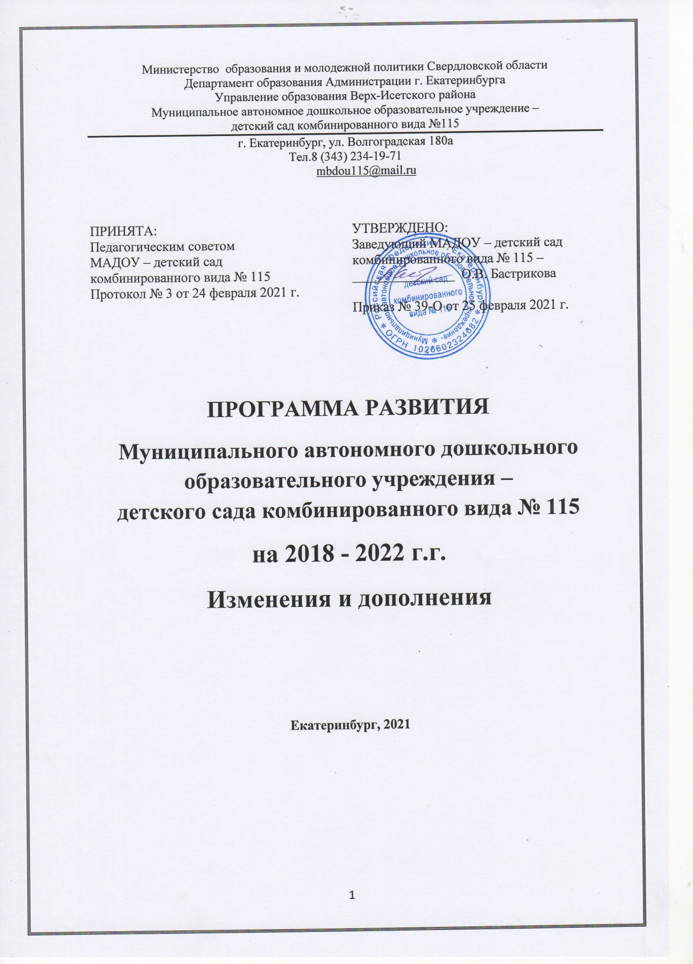
В результате анализа деятельности МАДОУ – детский сад комбинированного вида № 115 в период с 2018 по 2020 годы были внесены изменения и дополнения в Программу развития на период с 2020 по 2022 год. Данные изменения были продиктованы следующими факторами:
- Обновлением нормативной базы по различным направлениями деятельности системы дошкольного образования в Российской Федерации.
- Усложнением санитарно-эпидемической и социальной ситуации в современных условиях.
- Изменением структуры образовательной организации и направленности коррекционного процесса.
- Реализацией некоторых направлений деятельности учреждения до этапа окончания срока действия Программы развития.
Изменения и дополнения
- Цель Программы развития читать в следующей редакции: «Создание условий обеспечения доступного и качественного образования для детей раннего и дошкольного возраста, имеющих различные образовательные потребности».
- Задачи Программы развития дополнить следующим содержанием:
5. Обеспечить реализацию «Программы воспитания» - как составляющей части ООП и АОП ДО;
6. Изменить структуру образовательной организации в связи с присоединением второго здания и увеличением. контингента воспитанников.
3. Основания для разработки Программы развития дополнить следующим содержанием:
- «Санитарно- эпидемиологические требования к организациям воспитания и обучения, отдыха и оздоровления детей и молодежи» СП.2.4.3648-20;
- «Стратегия воспитания в Российской Федерации на период до 2025 года», утвержденная распоряжением Правительства РФ от 29.05.2015 № 996-р;
- Постановление Правительства Свердловской области от 18.09.2019г. №588-ПП «Об утверждении Стратегии развития образования на территории Свердловской области на период до 2035 года»;
- Постановление Правительства Свердловской области от 19.12.2019г. №920-ПП «Об утверждении государственной программы Свердловской области «Развитие системы образования и реализация молодежной политики в Свердловской области до 2025 года»;
- Стратегический план развития Екатеринбурга до 2030 года, утвержден Решением Екатеринбургской городской Думы от 25 мая 2018 года №12/81;
- Ожидаемые результаты реализации Программы развития дополнить следующим содержанием:

- Обеспечение доступности качественного образования для детей раннего возраста, для детей, имеющих различные образовательные потребности;
- Повышение качества оздоровительной работы с детьми, в условиях распространения новой короновирусной инфекции;
- Реализация Программы воспитания, как составной части ООП и АООП ДО;
- Активное использование дистанционных форм образования детей, повышения квалификации педагогов, взаимодействия с семьями воспитанников;
- Организация коррекционного процесса в группе для детей с тяжелыми нарушениями речи.

- Этапы реализации программных мероприятий и проектов дополнить следующим содержанием
 | Мероприятия | Ответственный | 2020 | 2021 | 2022
Изменение структуры образовательной организации
1 | Капитальный ремонт и ввод в действие второго здания детского сада | Заведующий  Заведующий хозяйством | + | + | +
2 | Лицензирование второго здания | Заведующий |  |  | +
3 | Наполнение предметной средой и оснащением | Заведующий хозяйством |  | + | +
4 | Набор персонала | Заведующий |  |  | +
5 | Прием воспитанников в учреждение | Заведующий |  |  | +
Обеспечение условий для охраны и укрепления здоровья воспитанников
1 | Корректировка системы оздоровительных мероприятий | Заведующий  Медицинский персонал | + | + | +
2 | Создание безопасной среды в помещениях детского сада | Заведующий | + | + | +
3 | Вакцинация персонала учреждения | Медицинский персонал | + | + | +
Обновление содержания образования
1 | Изучение нормативных документов по реализации Программы воспитания | Заведующий Заместитель заведующего по ВМР |  | + | +
2 | Внесение изменений в ООП и АООП ДО | Заместитель заведующего по ВМР |  | + | +
3 | Внесение изменений и дополнений в рабочие программы педагогов | Заместитель заведующего по ВМР  Педагоги |  | + | +
4 | Обучение педагогов по программе работы с детьми раннего возраста, парциальной программы «СамоЦвет», коррекционной программе для детей с ТНР | Заместитель заведующего по ВМР  Педагоги |  | + | +
5 | Внедрение дистанционных форм работы со всеми участниками образовательного процесса | Заместитель заведующего по ВМР  Педагоги | + | + | +

- Проект сметы расходов на реализацию мероприятий Программы развития дополнить следующим содержанием
№ | Мероприятия | Планируемая сумма (руб) | Источники финансирования | 2020 | 2021 | 2022
1 | Переподготовка, повышение квалификации кадров | 50 000 | Бюджет, внебюджет | + | + | +
2 | Обучение кадров по программам первая помощь, НКВИ | 20 000 | Внебюджет | + | + | +
3 | Оснащение предметно-пространственной среды в соответствии с изменением содержания образовательных программ | 100 000 | Бюджет, пожертвования | + | + | +
5 | Приобретение методической литературы | 30 000 | Бюджет, внебюджет | + | + | +
6 | Приобретение и обновление средств для развития ИКТ | 70 000 | Бюджет |  | + | +
8 | Оснащение кабинетов для индивидуальной и коррекционной работы | 100 000 | Внебюджет | + | + | +
9 | Выполнение требований санитарного законодательства в современных условиях | 100 000 | Бюджет, внебюджет, . | + | + | +

